МБДОУ Кашарский детский сад № 2 «Сказка»

Открытое занятие

« Труд людей осенью»

Подготовительная группа

Воспитатель: Колеух С.Н.

31.10.23г

Сл. Кашары

2023г

**Тема: «Труд людей осенью»**

**Цель:** формировать знания о труде людей осенью.

**Задачи:** дать понятия об осенних приготовлениях человека к зиме;

закрепить знания об овощах и фруктах;

воспитывать желание помогать взрослым в заготовке овощей и фруктов

на зиму;

развивать творческую и познавательную активность детей.

**Ход занятия.**

Ребята, отгадайте, пожалуйста, загадку.

*Несет нам урожай, поля вновь засевает*

*Птиц к югу отправляет, деревья раздевает,*

*Но, не касаясь елочек и сосен, -*

*Так кто же это? (Осень).*

Верно! Мы сегодня поговорим с вами об осени, ее приметах, об осенних хлопотах птиц и зверей.

Расскажите, как хлопочут птицы и звери? (рассказы детей)

А теперь, давайте узнаем, какие же у нас заботы осенью?

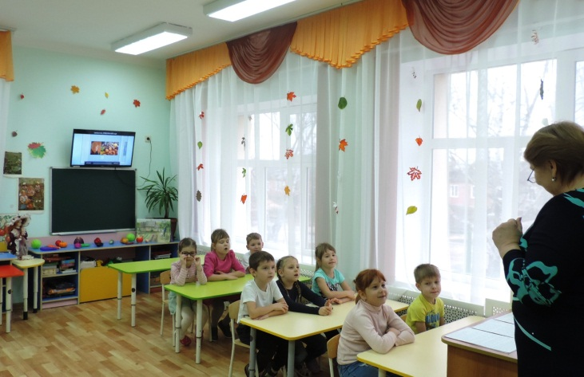

Представьте. После лета сразу наступила зима… Что было бы?

(птицы не успели бы улететь на юг, насекомые не успели бы спрятаться, листья не облетели и т.д.).

Правильно, ребята, в природе все идет по плану. Жаркое лето сменяется прохладной осенью, постепенно усиливаются холода и только тогда наступает зима!

Осень – важный период года. Осенью все трудятся: и насекомые, и звери, и, конечно же, мы – люди. Так же много трудимся, чтобы подготовиться к зиме.

А как же люди готовятся к зиме? Чем занимаются осенью?

Прежде всего - сбор урожая.

В жаркие дни земледельцы убирают зерно с полей. Осенью предстоит важная, ответственная работа - заложить зерно в хранилища. От того, как просушат зерно, как отремонтируют амбары, как избавятся от грызунов, зависит -сохранится ли зерно на всю зиму.

Всю зиму мы будем питаться вкусными и полезными крупами: манкой, гречкой, пшеном, перловкой, овсяными и пшеничными хлопьями.

Задание 1. Определите из чего каша.

На столе готовая каша из различных круп и пакетики с зерновыми культурами, из которых изготовлена крупа (пшеница, рис, гречка, кукуруза, пшено и т.д.)

Дети определяют, из какого зерна, какая каша сварена.

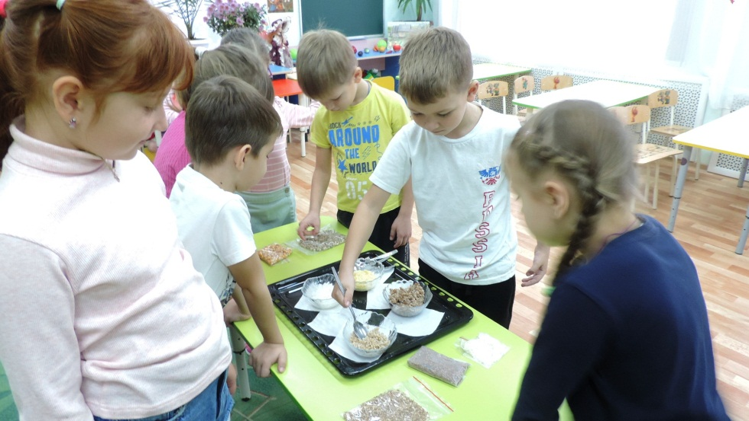

Вот умницы, правильно определили! Еще из зерна делают муку. Нужна мука – покупай в магазине любую: пшеничную, ржаную, кукурузную. Будут и лапша, и макароны, хлеб и булки, пряники, пироги и печенье. Сколько вкусного, съедобного и полезного! А что вы еще знаете съедобного?

Задание 2. Игра «Съедобное - несъедобное».

Позаботился человек о зерне. Теперь и об овощах нужно подумать.

Какие овощи собирают на полях? (ответы детей. )

А как заготавливают на зиму помидоры и огурцы? А капусту? (ответы детей)

А что делают с фруктами? (ответы детей)

Задание 3. Игра «Определи на вкус овощи или фрукты? Сырое или вареное?» 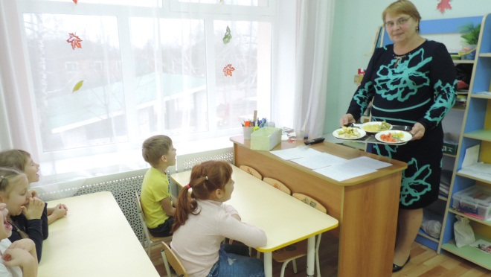

Просмотр презентации «Труд людей осенью» 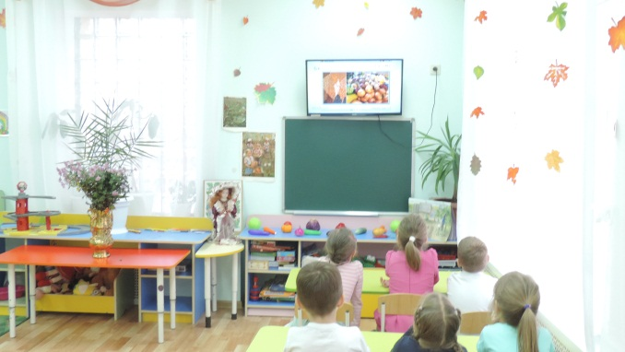 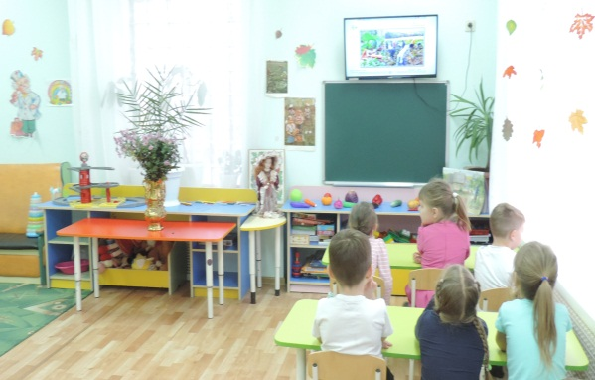

Хорошо потрудились, но работы еще много. Надо землю к зиме подготовить. Земля требует бережного отношения и ухода. Осенью разбрасывают по земле удобрения и перекапывают. Окапывают деревья и кустарники, обрезают сухие ветви.

Давайте и мы с вами подготовим землю к следующему году.

Физминутка.

Иван! Иван! Вырывай бурьян!

Чтоб росла редиска,

Чтоб росла морковь,

Чтобы была репка

Сладкая и крепкая,

Чтоб капусты кочанок

Рос большой, как чугунок,

Чтобы зеленел лучок

Не ленись, дружок!

Много у человека работы на земле. А в доме, что нужно сделать? Правильно, ребята. Нужно окна утеплить, двери. Ребята, звери, в ожидании зимы, меняют свою шубку, а человеку, что нужно сделать, что необходимо? (теплые вещи и обувь).

А вы проверили, ваши вещи готовы?

А вот девочка Маша готовилась к зиме и потеряла варежку. Давайте поможем Маше.

Задание 4. «Помоги Маше найти варежку».

На столе листочки, на них нарисованы варежки. Нужно раскрасить вторую варежку точно так, как раскрашена первая. Будьте внимательны!

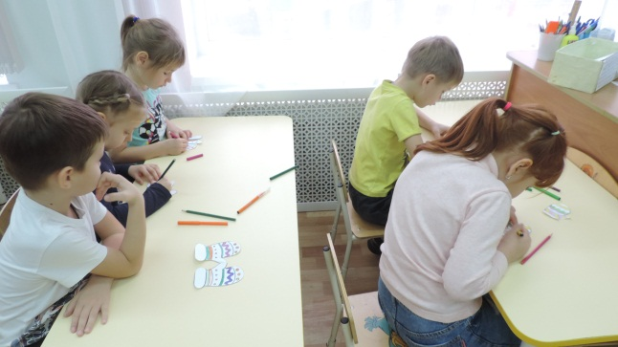 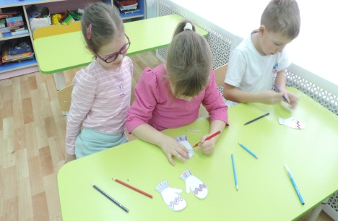 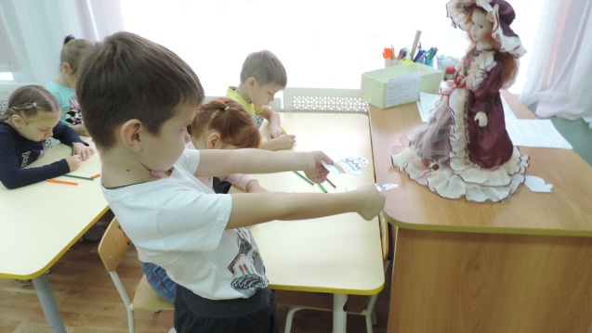

Вот молодцы! Маша говорит вам спасибо!

В народе говорят: «Как осенью поработаешь, так зимой и покушаешь».

А как вы понимаете эту поговорку? (ответы детей)

А мы хорошо подготовились к зиме? Что узнали нового?

А вы рады, что сейчас осеннее время года?

Ну, тогда встречаем нашу гостью!

(входит Осень)

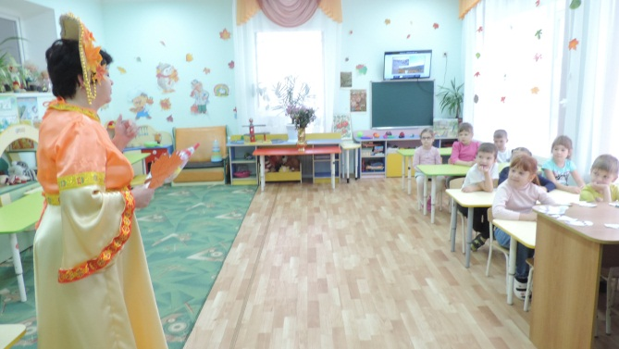

Рада я, дорогие ребята,

Что с любовью вы ждете меня.

Принесла урожай я богатый:

Овощи, мед, мешки ячменя.

Принесла вам плоды наливные,

С ароматом осенних садов.

Принесла вам букеты живые

Пышных, ярких, осенних цветов!

Но мне говорят, что осень – это унылая пора!

Дети читают стихи.

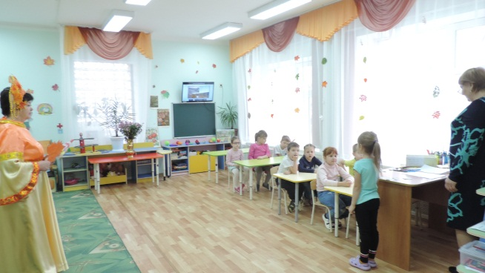

Осень скверы украшает разноцветною листвой,

Осень кормит урожаем птиц, зверей и нас с тобой.

И саду, и в огороде, и в лесу, и у воды

Приготовила природа всевозможные плоды

На полях идет уборка – собирают люди хлеб,

Тащит мышка зерна в норку, чтоб зимою был обед.

Сушат белочки коренья, запасают пчелы мед.

Варит бабушка варенье, в погреб яблоки кладет.

Уродился урожай – собирай дары природы!

В холод, в стужу, в непогоду – пригодиться урожай!

Вот видишь, Осень, ты не унылая пора!

У тебя много названий.

Ты, Осень, художница! Дети, почему осень называют художницей?

Почему золотой? Почему щедрой? Почему хозяйкой? Почему прощальной порой? С кем и с чем мы прощаемся осенью? (ответы детей).

Стих. «Уж небо осенью дышало»

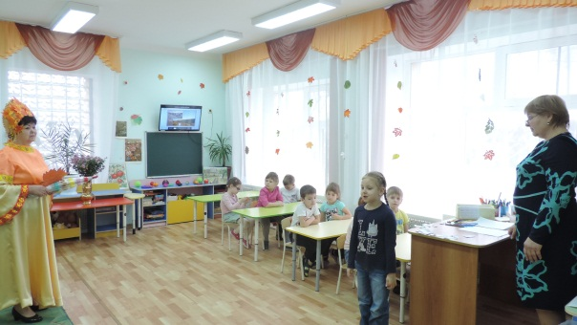

Наступает поздняя осень, часто идут дожди. Сейчас я вам предлагаю выполнить задание.

Задание 5. «Собери капельки дождя»

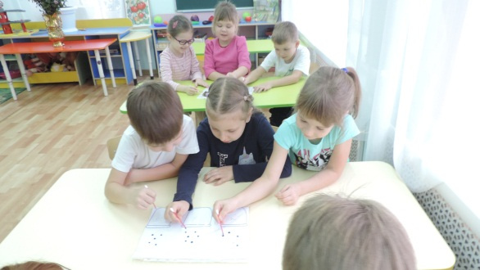 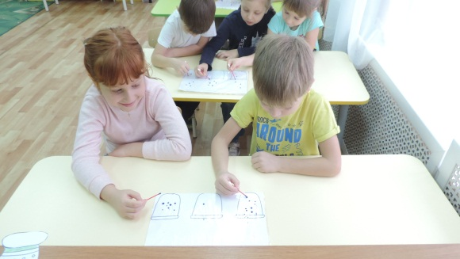 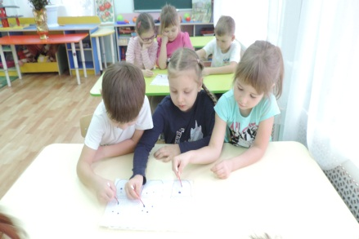

Осень: Молодцы, ребята! Все справились!

Вот вам от меня подарок, волшебный зонтик!

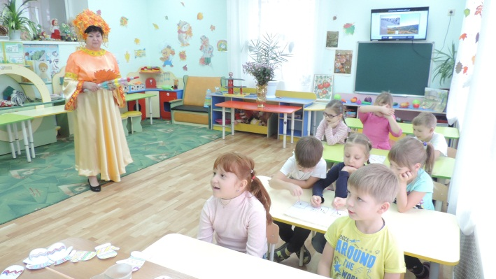

А теперь мне пора! До свидания!

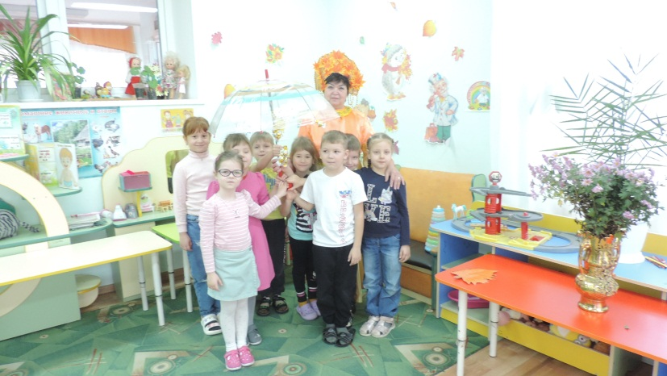

Ребята, давайте поблагодарим Осень за ее подарки.

Спасибо, тебе, Осень, до свидания!